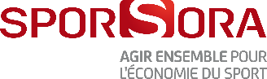

Participation à l’émission SMART SPORT en partenariat avec SPORSORA
À renvoyer à cdebayser@apm.media avec sporsora@sporsora.com en copie

Personne interviewée
Prénom et nom :

Fonction :

Mail :

Téléphone :

Votre entité
Nom de l’entité :

Nombre de salariés :

Chiffre d’affaires / budget si communicables :

Domaine/secteur :

Point spécifique, contexte, actualités à préciser :

Engagement sport
Votre activité dans le secteur du sport :

Assets sponsoring :

Principales activations :

